**Regulamin przedszkolnego konkursu fotograficznego**

**„Rodzina bez ekranów – jak spędzamy wolny czas bez komputerów”**

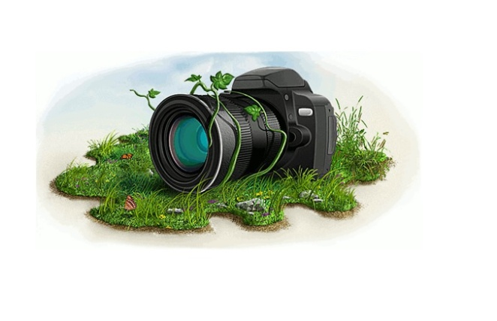

1. **Organizator konkursu**

Przedszkole nr 95 z oddziałami integracyjnymi im. Króla Maciusia I w Warszawie

1. **Koordynatorzy konkursu**

Dominika Gąsiorek, Dominika Panasiuk

1. **Cele konkursu:**

- uwrażliwienie na tematykę zainteresowań, hobby i sposobów spędzania wolnego czasu,

- rozbudzenie wrażliwości na wartości estetyczne,

- wzmocnienie więzi rodzinnych,

- rozwijanie zainteresowań fotograficznych,

- zachęcanie do wspólnego aktywnego spędzania czasu w gronie rodzinnym.

1. **Temat pracy konkursowej: „Rodzina bez ekranów – jak spędzamy wolny czas bez komputerów”**
2. **Termin**

* Prace należy złożyć u nauczycielek prowadzących grupę, do której uczęszcza dziecko
* **Termin składania prac – 12.03.2025r.**
* Ogłoszenie wyników – 17.03.2025r.
* Wyniki konkursu zostaną umieszczone wraz z wystawą zdjęć w holu przedszkola

1. **Uczestnicy**

Konkurs przeznaczony jest dla dzieci uczęszczających do Przedszkola nr 95 w Warszawie.

1. **Zasady uczestnictwa.**

- Prace należy dostarczyć: w formie papierowej (wywołane zdjęcie).

- Wydrukowaną fotografię należy wywołać w dowolnym formacie w technice kolorowej (preferowany format A4 wydruku kolorowego z drukarki).

- **Tematem zdjęć powinna być fotograficzna ilustracja sposobu spędzania czasu wolnego, bez ekranów, przez rodzinę.**

- Na zdjęciu **nie powinny być widoczne osoby**, prezentujemy wyłącznie przedmioty, miejsca, prace plastyczne, budowle z klocków itp.

- Każdy uczestnik może zgłosić jedno zdjęcie.

**- Każda praca powinna zostać uzupełniona o tytuł konkursu**

- W konkursie mogą brać udział jedynie te prace, które nie zostały nigdzie publikowane.

- Do zdjęć należy dołączyć metryczkę: imię i nazwisko dziecka oraz numer grupy.

-Zgłaszając pracę uczestnik wyraża zgodę na publikowanie zdjęcia na stronie internetowej

przedszkola oraz na terenie placówki .

1. **Kryteria oceny prac**.

- Wyrażenie artystyczne

- Kreatywność autora

- Oryginalność wykonanego zdjęcia

Oceny prac dokona komisja konkursowa powołana przez organizatora konkursu.

1. **Zasady organizacyjne.**

-Dane osobowe uczestników pozyskane są wyłącznie do celów konkursu i nie będą udostępniane

podmiotom trzecim.

- Na zwycięzców czekają upominki i dyplomy.

- Prace konkursowe będzie można podziwiać na wystawie w holu naszego przedszkola.

- Regulamin konkursu dostępny będzie na stronie internetowej przedszkola.

- Udział w konkursie jest jednoznaczny z akceptacją regulaminu oraz wyrażeniem zgody na prezentację prac w Przedszkolu nr 95 w Warszawie.

**Zachęcamy do udziału w rodzinnym konkursie fotograficznym!**